**Трикоза Татьяна Владиславовна 2 курс 6 группа**

**Проект**

Тема: Приложение "Студия вокала"

**Цели пользователя:**

1. Иметь возможность записаться на занятия вокальной студии через мобильное приложение.
2. Получить подробную информацию о доступных занятиях, их расписании, стоимости и длительности.
3. Ознакомиться с профилями педагогов вокальной студии, их опытом, стилями и методиками преподавания.
4. Узнавать актуальные новости и мероприятия, связанные с вокальной студией.
5. Просматривать отзывы других участников и оценивать качество занятий и работу преподавателей.
6. Иметь возможность ознакомиться с оборудованием и условиями в студии.
7. Получить доступ к обучающим материалам, видеоурокам и ресурсам для самостоятельной практики.

**Задачи пользователя:**

1. Загрузить и установить мобильное приложение для записи на занятия вокальной студии.
2. Просмотреть раздел "Расписание" в мобильном приложении, чтобы получить подробную информацию о доступных занятиях, их времени, стоимости и длительности.
3. Посетить раздел "Преподаватели" в приложении и ознакомиться с профилями педагогов вокальной студии, изучив их опыт, стили и методики преподавания.
4. Подписаться на рассылку новостей в приложении или на веб-сайте вокальной студии для получения актуальной информации о мероприятиях и новостях.
5. Посетить раздел "Отзывы" в приложении, прочитать отзывы других участников и оценить качество занятий и работу преподавателей.
6. Ознакомиться с оборудованием и условиями в студии через предоставленные фотографии и описания.
7. Зайти в раздел "Обучающие материалы" в приложении и получить доступ к видеоурокам, ресурсам и материалам для самостоятельной практики.

**Цели бизнеса:**

1. Привлечь потенциальных пользователей в приложение.
2. Увеличить доход от приложения путём продажи дополнительного функционала.

**Задачи бизнеса:**

1. Сделать различные ивенты в приложении, часто выпускать обновления.
2. Включить область с закрытым функционалом (доступ к бета-тесту приложения).

**Аналоги**

Параметры:

1. **Функциональность**

а) Запись (рис. 3, рис. 6, рис. 10)

б) Расписание (рис. 2, отсутствует, рис. 12)

в) Преподаватели (рис. 4, рис. 8, рис. 11)

1. **Внешний вид**

**Аналогичные сайты/приложения (3 прямых аналога + 1 вторичный + 1 непрямой)**

**Прямые аналоги**

Medley

**Функциональность:**

Приложение вокальной студии обеспечивает простую запись на уроки, предоставляет всю необходимую информацию о занятиях, включая расписание и стоимость, позволяет выбрать преподавателя по их профилю и методикам, предоставляет актуальные новости и уведомления, позволяет пользователю читать отзывы и оценивать качество занятий. Также в приложении есть информация об оборудовании и условиях в студии, а также доступ к обучающим материалам и видеоурокам для самостоятельной практики.

**Внешний вид:**

Интерфейс приложения вокальной студии обладает интуитивной понятностью и простотой для всех пользователей. Окно просмотра (рисунок 1) предоставляет возможность просматривать информацию о занятиях и событиях в студии, а пользователь может легко перемещаться между различными разделами. Вкладка программ обучения (рисунок 2) и настройки персональных данных (рисунок 3), а также весь интерфейс, выполнены в минималистичном стиле, чтобы обеспечить максимальную наглядность и удобство использования.

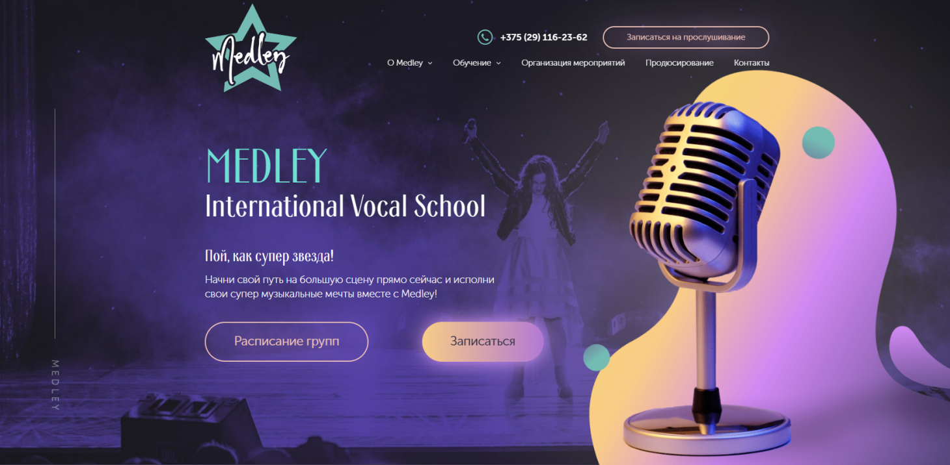

Рисунок 1 — Окно просмотра

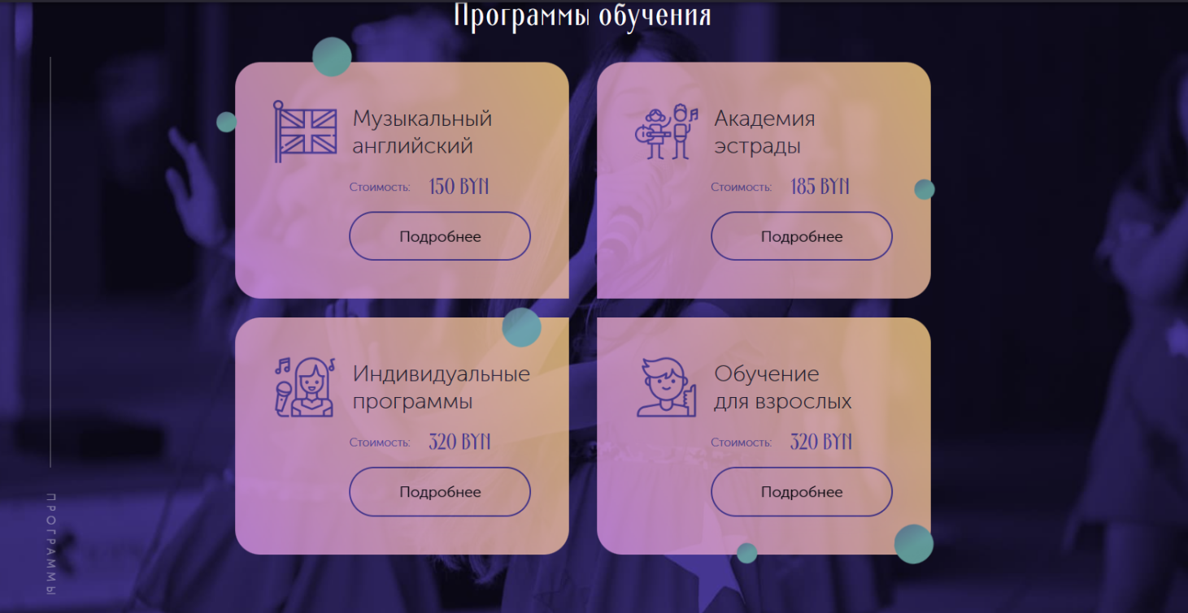

Рисунок 2 — Вкладка программ обучения

+ Есть возможность выбора нужной программы, в зависимости от запроса

-НЕТ

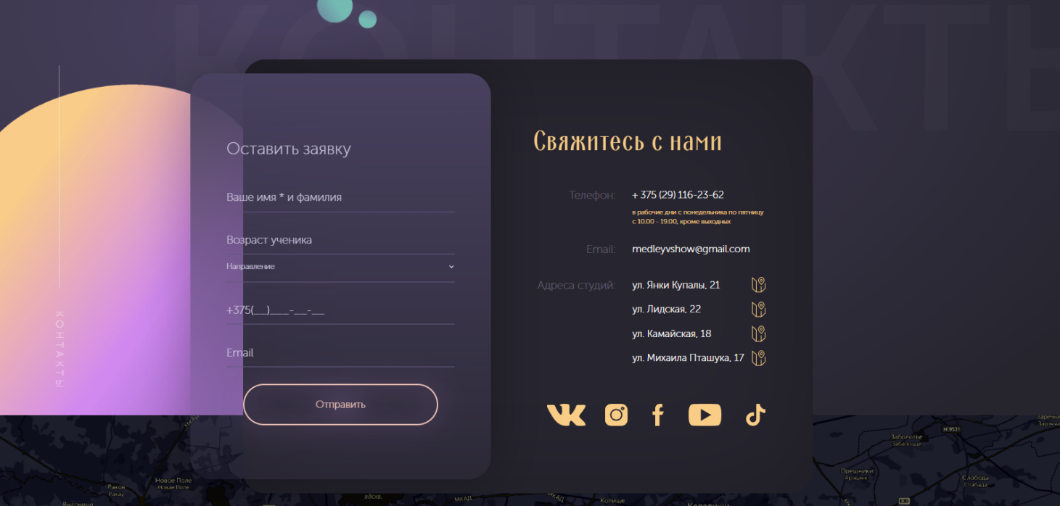

Рисунок 3 — Вкладка персональных данных

+ Удобный интерфейс формы, есть валидация формы, есть контакты(при возникших вопросах).

- Остуствует вопроса на уровень знаний.

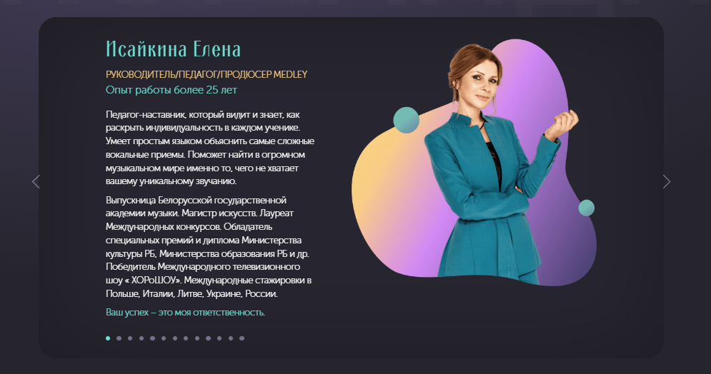

Рисунок 4 — Вкладка «Преподаватели»

+ Подробная информация о всех преподавателях

- НЕТ

Фа Соль

**Функциональность:**

Фа Соль - приложение вокальной студии, где пользователи могут не только записываться на уроки, получать информацию о занятиях и преподавателях, но и воспользоваться уникальной методикой Шерил Портер. Эта методика, разработанная опытными преподавателями, способствовала успешному обучению более 5000 учеников. Пользователи также имеют возможность участвовать в мероприятиях, читать отзывы и использовать обширные обучающие материалы для самостоятельного обучения. Это приложение создано для того, чтобы предоставить всесторонний и уникальный вокальный опыт в рамках инновационного подхода к обучению.

**Внешний вид:**

Фа Соль предоставляет увлекательный вокальный опыт , отображающей атмосферу мира вокального искусства. Интуитивно-понятный интерфейс обеспечивает легкость в использовании. Приложение обладает многочисленными настройками и опциями для персонализации опыта пользователя. Дизайн, представленный на рисунке 5, демонстрирует стиль и привлекательность интерфейса. При просмотре возможности вокальных объектов, они выводятся в удобном окне (рисунок 6), которое может быть размещено в удобном месте. Краткие характеристики также доступны в углу экрана , обеспечивая легкость сбора данных для бесплатного урока (рисунок 7).

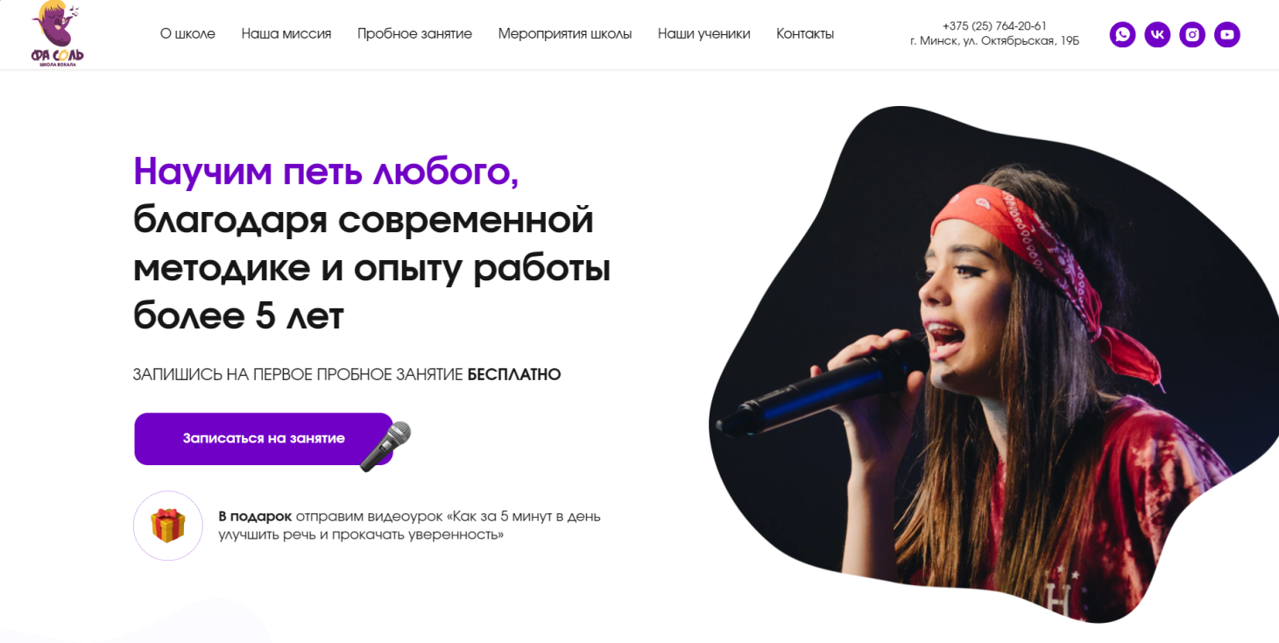

Рисунок 5 — Окно просмотра

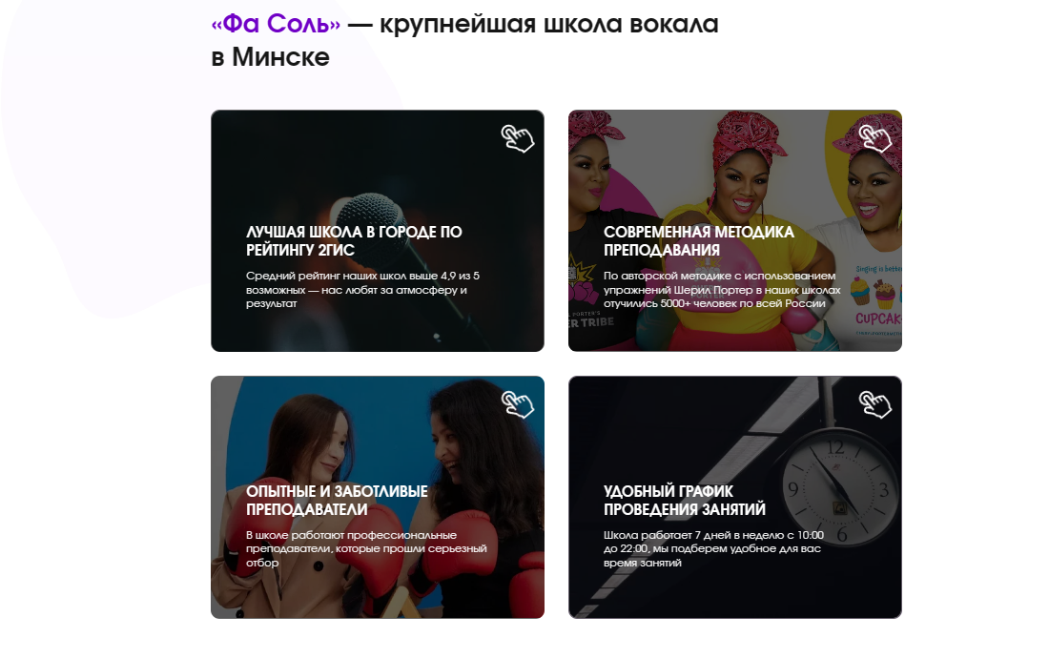

Рисунок 6 — Окно просмотра возможностей школы

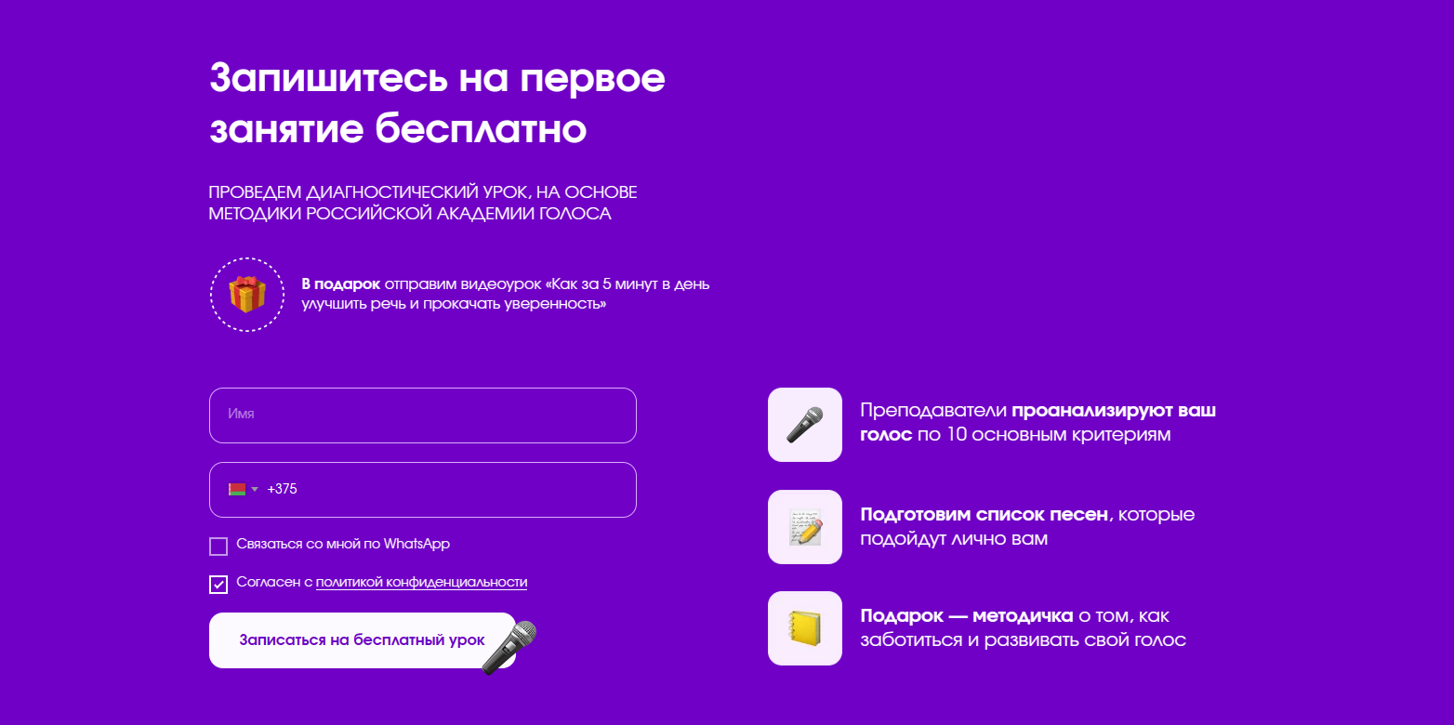

Рисунок 7 — Окно сбора данных

+ Удобный и понятный интерфейс

-Отсутствует вопрос о возрасте, почте, контакты школы

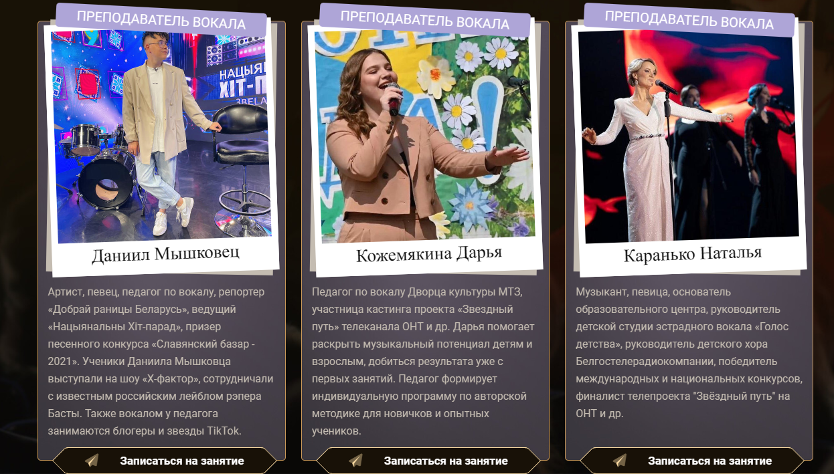

Рисунок 8 — Преподаватели

+ Кратко и понятно предоставлена информация .

- Нет опыта работы преподавателей

Cult Academy

**Функциональность:**

Приложение Cult Academy предоставляет пользователям возможность погружения в виртуальный мир вокального искусства. Пользователь может свободно перемещаться по виртуальной студии, наблюдая за уроками, встречами с преподавателями, и другими вокальными мероприятиями. Cult Academy также предоставляет подробную информацию о каждом уроке, включая расписание, стоимость и описание содержания. Пользователь имеет возможность контролировать темп своего вокального развития, а также получает доступ к обширным настройкам и опциям для персонализации своего виртуального опыта. Поддержка модификаций позволяет добавлять новые элементы и улучшать визуальное оформление, создавая более увлекательное виртуальное вокальное пространство.

**Внешний вид:**

Внешний вид сайта Cult Academy для онлайн-обучения вокалу представлен удобным и интуитивно понятным интерфейсом. Главная фокусировка на видеоуроках обеспечивает простоту использования. Пользователи имеют возможность записывать свои уроки, взаимодействовать с преподавателями через удобный чат и оценивать свой прогресс. Минималистичный дизайн обеспечивает понятность, а инструменты управления видеоуроками разработаны с учетом удобства пользователя, делая процесс онлайн-обучения вокалу максимально доступным и эффективным.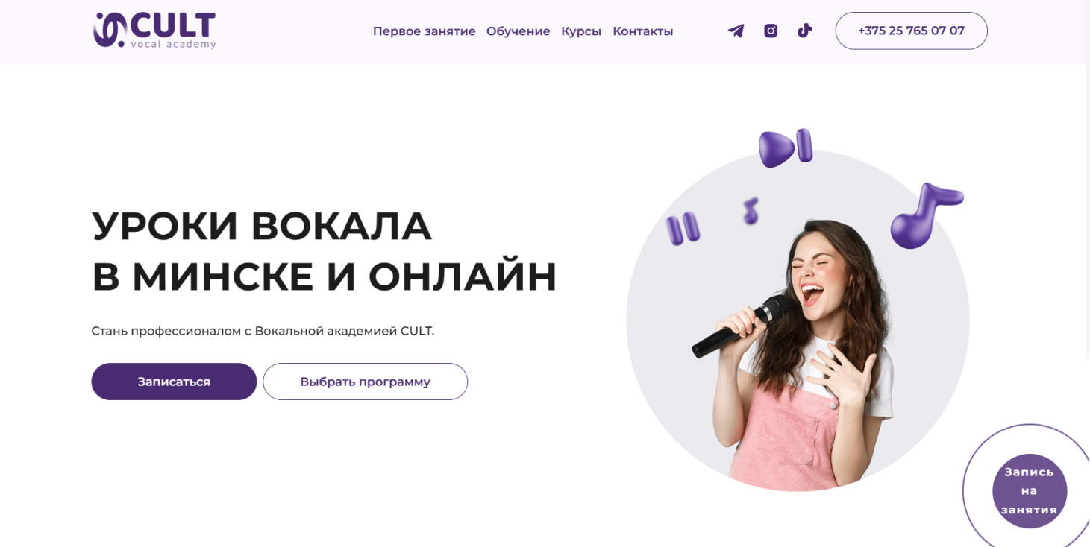

Рисунок 9 — Дизайн Cult Academy

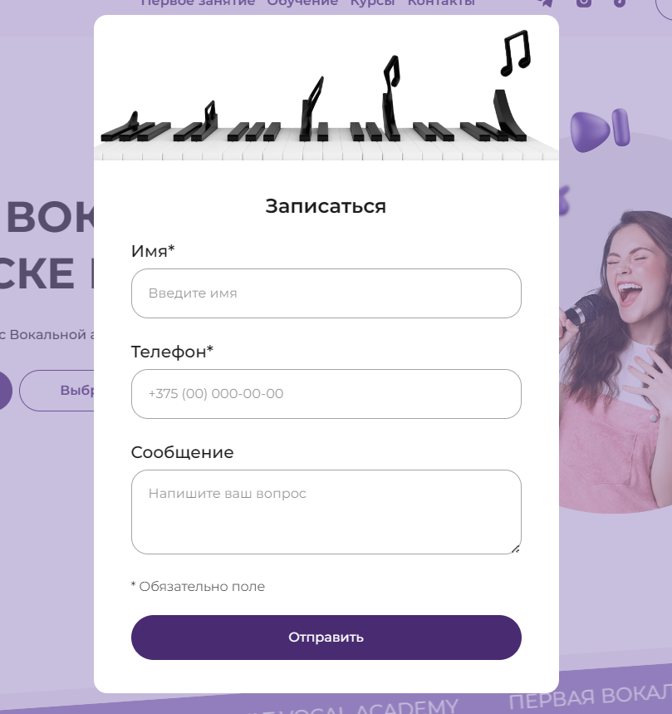

Рисунок 10 — Вкладка записи

+ Удобный и понятный интерфейс формы

-Отсуствует вопрос о предыдущем опыте, возрасте, почте

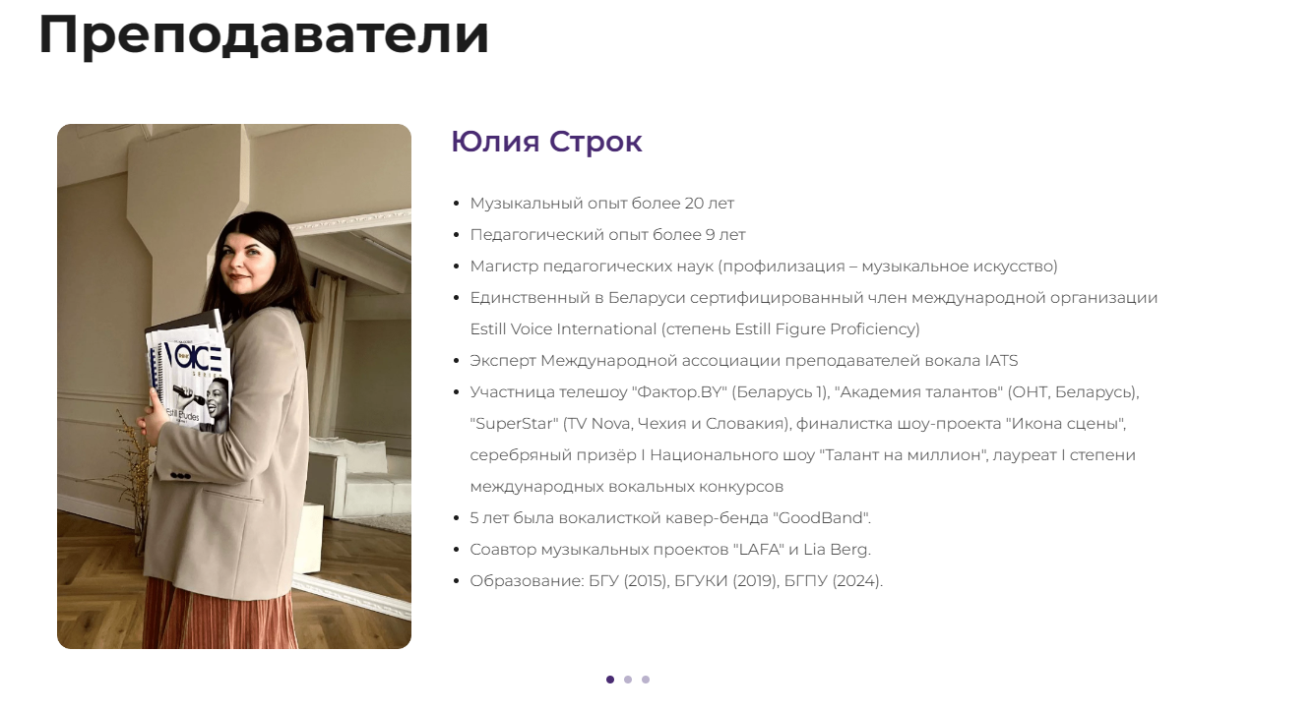

Рисунок 11 — Вкладка «Преподаватели»

+ Подробно описана информация о преподавателях

- НЕТ

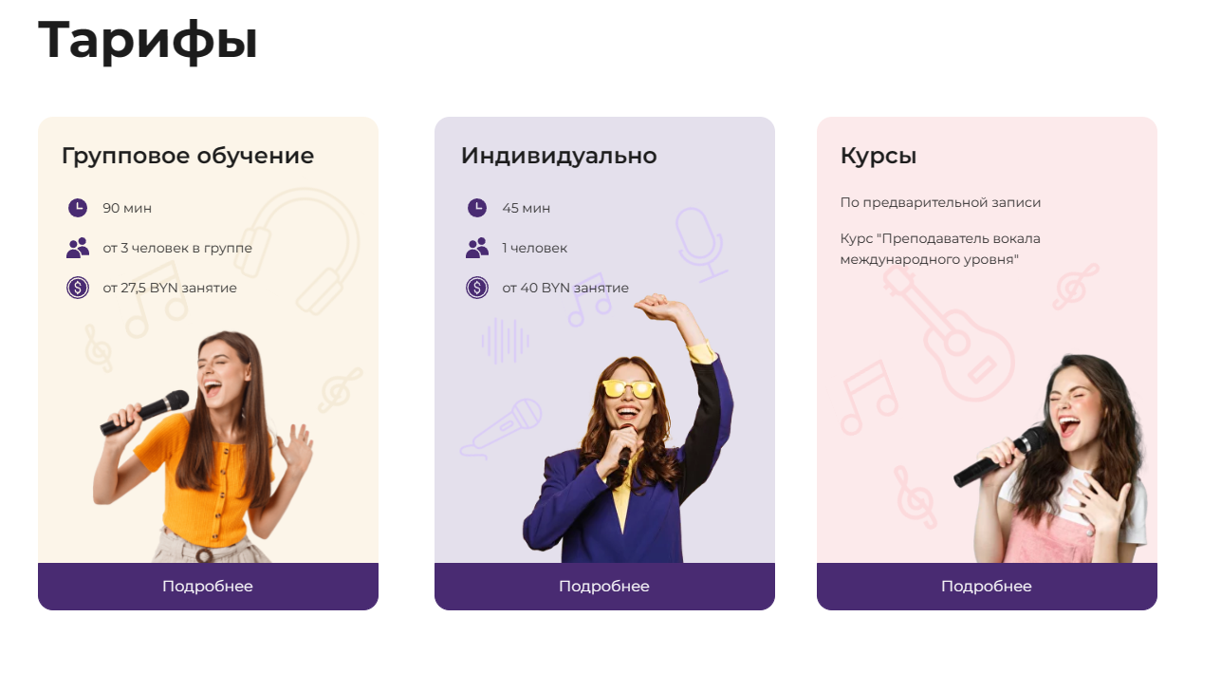

Рисунок 12— Вкладка расписание

+ Кратко описана информация о тарифе

- Нет подробной информации о конкретном тарифе

**Вторичный аналог**

Отличие вторичного конкурента от прямого конкурента заключается в том, что прямые конкуренты предлагают альтернативные продукты, которые непосредственно конкурируют с вашим продуктом или бизнесом, в то время как вторичные конкуренты могут предлагать схожие или альтернативные продукты, но не являются вашими непосредственными конкурентами.

Вторичным аналогом для вокальной студии может служить студия звукозаписи или аудиоплеер с функцией обучения вокалу. Эти приложения предоставляют альтернативу вокальным урокам, позволяя пользователям слушать профессиональные исполнения, анализировать музыкальные композиции и повторять технику исполнения. В отличие от вокальной студии, где взаимодействие с преподавателем является ключевым, музыкальные записи предоставляют возможность самостоятельного обучения вокалу, основываясь на звуковом опыте.

**Функциональность:**

Сайт студии звукозаписи предоставляет уникальный и удобный опыт для пользователей. Здесь вы можете легко запланировать свой сеанс звукозаписи, ознакомиться с оборудованием через подробный каталог, использовать обучающие материалы для самостоятельной практики и узнать о процессе звукозаписи. Портфолио с предыдущими работами студии позволяет вам оценить ее стиль, а онлайн-консультации обеспечивают доступ к дополнительной информации. Интуитивный интерфейс, система обратной связи и социальные функции создают пространство для обмена опытом и взаимодействия между пользователями, делая сайт не только информативным, но и привлекательным для будущих клиентов.

**Внешний вид:**

Внешний вид Forte довольно прост и интуитивно понятен. Дизайн приложения показан на рисунке 8. Главная страница занимает основное пространство экрана, где представлены заявка на звукозапись, каталог оборудования с фотографиями и техническими характеристиками, а также раздел с обучающими материалами и видеоуроками. Процесс звукозаписи подробно описан, и вы можете просмотреть примеры предыдущих работ в разделе портфолио. Контактная информация и онлайн-консультации также легко доступны на рисунке 9.

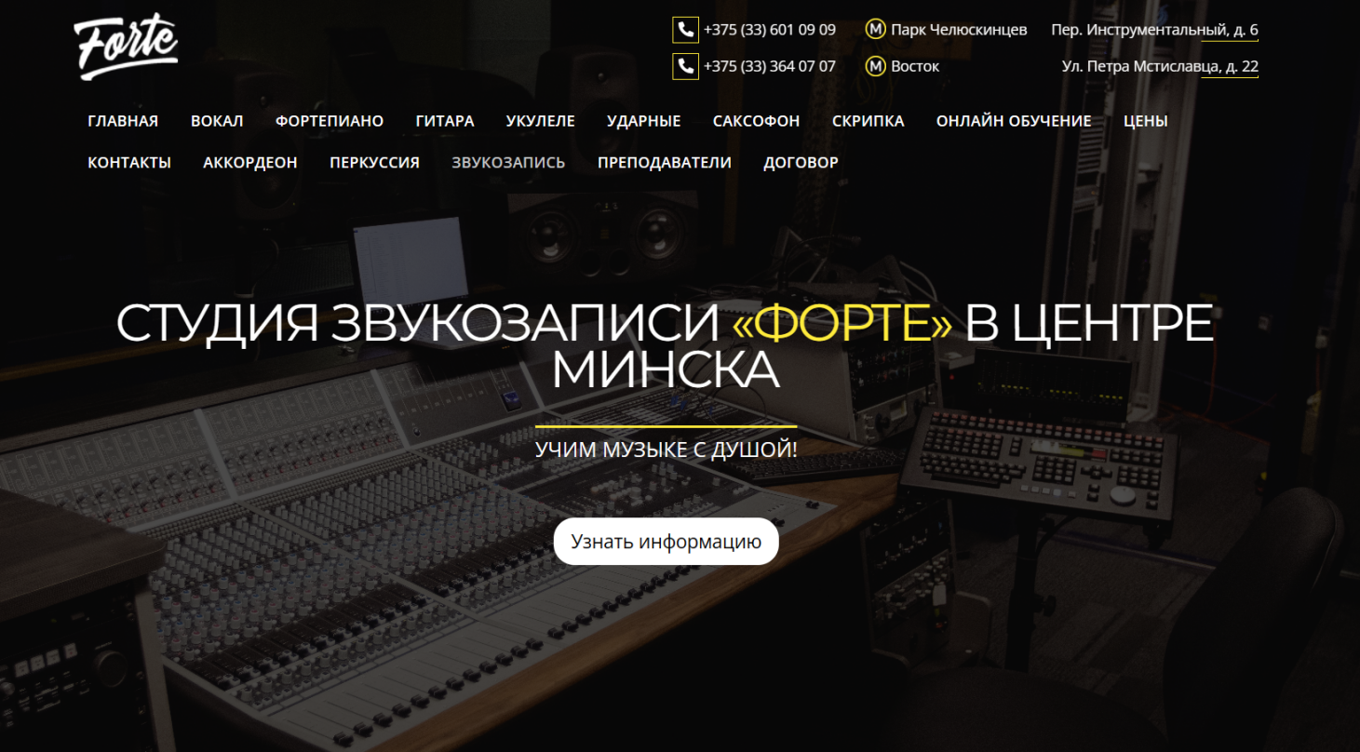

Рисунок 8 — Дизайн Forte 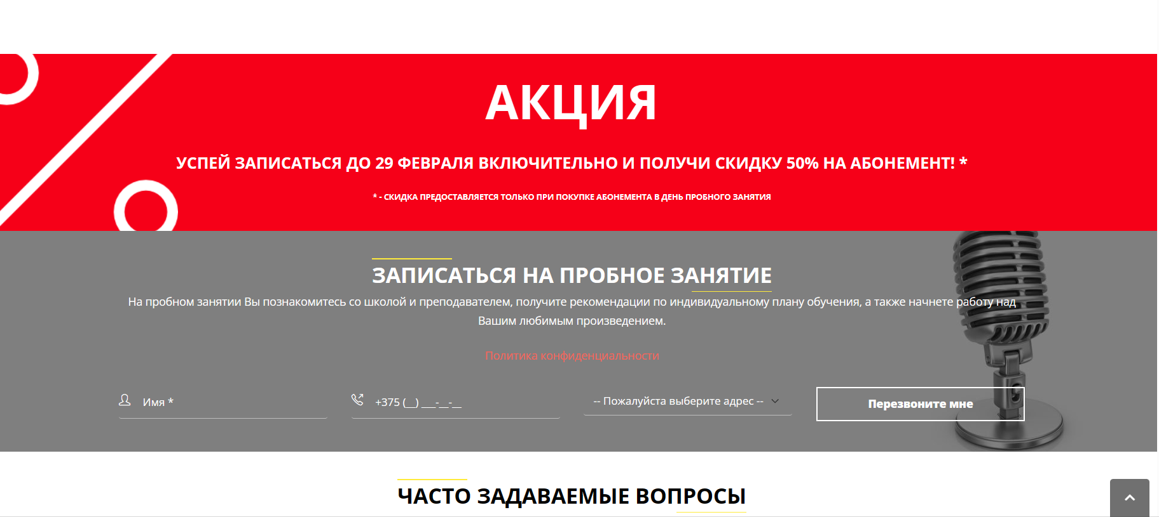

Рисунок 9 — Запись на пробное занятие

**Непрямой аналог**

Непрямым аналогом для студии вокала может быть приложение для обучения музыке, такое как "Yousician". В Yousician пользователи могут изучать вокал, играть на музыкальных инструментах и развивать свои музыкальные навыки. Хотя это не студия в классическом смысле, приложение предоставляет обучающие материалы, интерактивные уроки и возможность записывать свои произведения.

Аналогично "No Man's Sky", Yousician не является точной копией студии вокала, но обеспечивает пользователей средствами для изучения музыки в интерактивной и доступной форме. Процесс обучения индивидуализирован, и пользователи могут исследовать различные аспекты вокала в своем темпе, что делает его привлекательным для тех, кто интересуется музыкальным образованием.

**Функциональность:**

Функциональность приложения "Yousician" в области вокала может включать:

1. Интерактивные Уроки.
2. Обратная связь в реальном времени по технике пения и музыкальной интерпретации.
3. Тренировочные Упражнения.
4. Песенный Репертуар.
5. Возможность выбора песен в соответствии с предпочтениями пользователя.
6. Запись и Оценка.
7. Функционал для записи вокальных выступлений пользователей.
8. Анализ и оценка исполнения с предоставлением рекомендаций для улучшения.
9. Обратная Связь и Статистика.

**Внешний вид:**

Yousician представляет собой музыкальную платформу с привлекательным дизайном, в котором использованы яркие и живые цвета для создания позитивного восприятия. Графика сайта включает музыкальные элементы, такие как ноты и инструменты, что создает атмосферу обучения музыке. Интерактивный интерфейс обеспечивает легкость навигации, а также предоставляет пользователям доступ к обучающим материалам и статистике прогресса.

Сайт Yousician удобно адаптирован для использования на мобильных устройствах, что позволяет обучаться музыке в любом месте. Специализированные разделы посвящены разным музыкальным инструментам и стилям, предоставляя пользователям широкие возможности выбора. Обратная связь и отзывы пользователей интегрированы в сайт, создавая сообщество музыкантов, которые могут делиться опытом.

Видео и аудио элементы встроены в платформу для эффективного обучения и демонстрации уроков. Личные профили пользователей позволяют отслеживать прогресс, сохранять настройки и управлять подписками. На сайте Yousician также предоставлена контактная информация для связи с командой поддержки, а раздел с часто задаваемыми вопросами обеспечивает ответы на основные запросы пользователей.

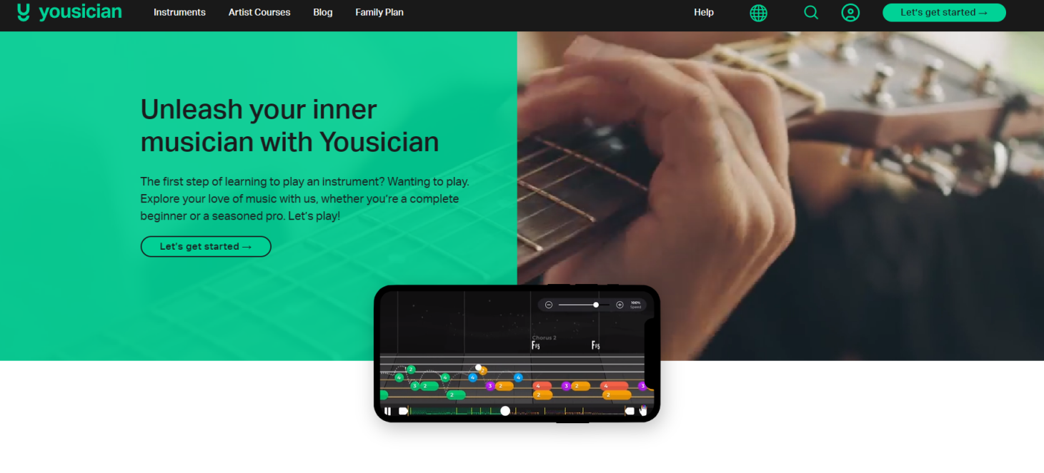

Рисунок 10 — Дизайн Yousician

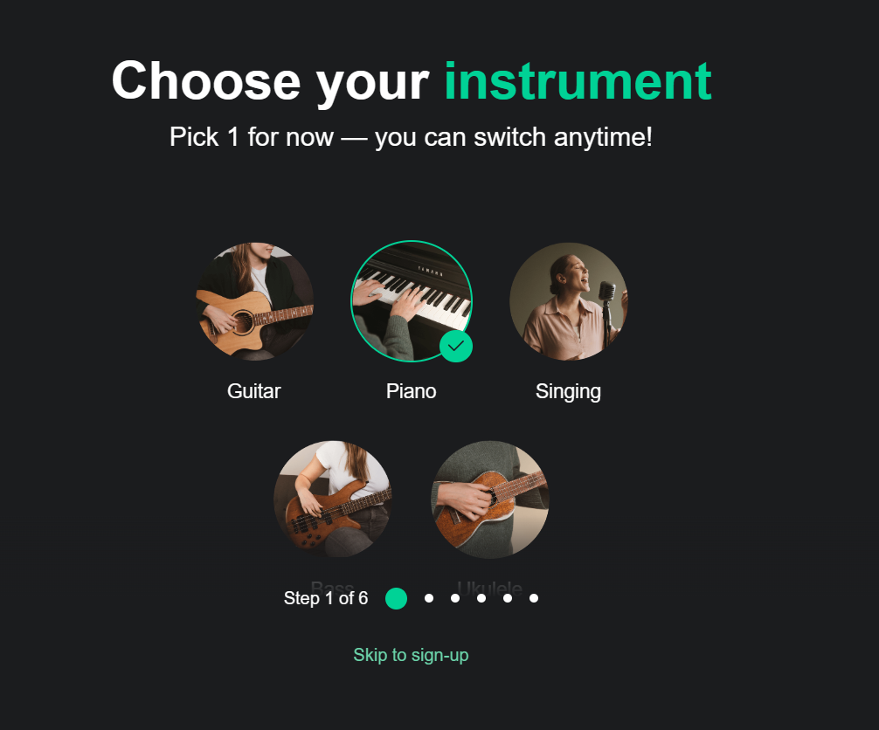

Рисунок 11 — Система уроков

**Список рекомендаций по будущему функционалу и дизайну**

1. **Интерактивные Уроки:**

Реализация интерактивных онлайн-уроков с возможностью обратной связи от преподавателей.

Возможность записи и сохранения результатов уроков для отслеживания прогресса.

1. **Аудио и Видео Материалы:**

Создание библиотеки с аудио- и видеоуроками, образцами исполнений и музыкальными композициями.

Поддержка стриминга и загрузки собственных записей студентов.

1. **Личные Профили и Портфолио:**

Возможность создания личных профилей для студентов и преподавателей.

Раздел портфолио, где студенты могут демонстрировать свои достижения.

1. **Система Оценок и Наград:**

Внедрение системы оценок и возможности получения достижений за пройденные этапы обучения.

Предоставление виртуальных наград и поощрений для мотивации студентов.

1. **Форум и Сообщество:**

Создание виртуального сообщества для студентов, где они могут обмениваться опытом и советами.

Форум для обсуждения музыкальных тем и вопросов.

1. **Онлайн Консультации и Вопросы:**

Возможность записи на онлайн-консультации с преподавателями для дополнительной поддержки.

Раздел с часто задаваемыми вопросами (FAQ) для оперативного решения общих вопросов.

1. **Дизайн и Визуализация:**

Использование ярких и мотивирующих цветов в дизайне сайта.

Интеграция визуализации иллюстраций, отражающих атмосферу творчества и музыкальной энергии.

1. **Гибкость и Мобильная Адаптация:**

Обеспечение гибкости в управлении контентом и материалами сайта.

Адаптация сайта для удобного использования на мобильных устройствах.

1. **Обратная Связь и Отзывы:**

Интеграция системы обратной связи для сбора отзывов от студентов и преподавателей.

Раздел с реальными историями успеха и достижений студентов.

1. **Социальные Медиа и Деление:**

Интеграция с социальными медиа для расширения аудитории и увеличения видимости студии.

Возможность легкого деления контента и успехов в социальных сетях.